МБДОУ ЦРР - детский сад № 3 «СОЛНЫШКО»
г. Дрезна

Конспект НОД по экспериментально-исследовательской деятельности для детей старшей группы:

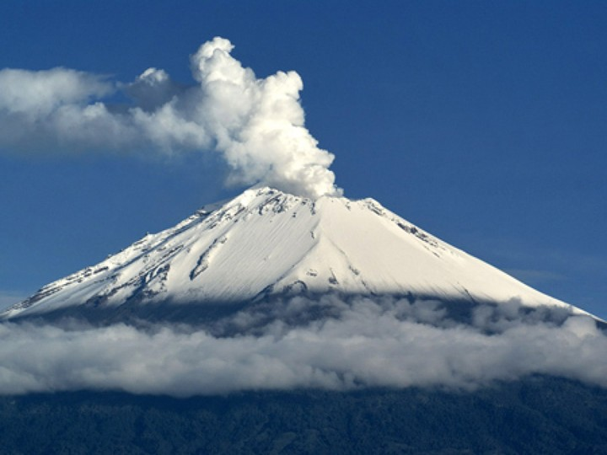

Воспитатель: Сахарова Т.Ю.

2015г.
НОД по экспериментально-исследовательской деятельности для детей старшей группы «Как происходит извержение вулкана?»
Цель:
Познакомить детей с природным явлением – вулканом, причиной его извержения.
Задачи:
1. Познакомить с природным явлением – вулканом, наглядно показать связи между живым и неживым в природе, побудить детей к эмоционально-познавательной деятельности. Формировать представления о типах вулканов, опасностях, которые они представляют.
2. Развивать мышление, логику, творчество ребенка. Поощрять детей за самостоятельное формирование выводов по итогам эксперимента с опорой на полученные раннее знания.
3. Воспитывать бережное отношение к природе, интерес к познавательно-исследовательской деятельности, целеустремленность, настойчивость, самостоятельность.
СЛОВАРЬ: Гора, вулкан, кратер, жерло, конус, лава.
ПРЕДВАРИТЕЛЬНАЯ РАБОТА: Чтение детской энциклопедии "Все обо всем", Большая энциклопедия "Почемучек", рассматривание фотографий, иллюстраций с различными вулканами. Беседы о вулканах с фактами. Изготовление макета вулкана.
МТЕРИАЛ:
Макет вулкана, поддон; сода, уксус; свекольный сок, моющая жидкость; лист бумаги, цветные карандаши; чайная ложка, пипетка, 2 презентации про вулканы, коробка с предметами для работы геолога, рюкзак.
Ход занятия:
Ребята, посмотрите сколько много гостей сегодня в нашем детском саду (дети здороваются с гостями).
Ребята, сегодня мы снова пришли в нашу лабораторию «Интересных открытий». Скажите ребята, для чего мы с вами приходим в лабораторию? (Чтобы узнавать что-то новое и интересное).
Ребята, а вы знаете, кто такие геологи? (Геологи – это люди, которые изучают богатства Земли). Ребята, вы хотите сегодня стать геологами и узнать что-то новое о недрах нашей Земли? (Да, хотим!). Надеюсь, теперь мы готовы к путешествию. Закрыли глазки… раз, два, три… в геолога превратись. Вот мы теперь – геологи.
ДИДАКТИЧЕСКАЯ ИГРА «СОБЕРИ СУМКУ ГЕОЛОГА»
На столе лежат разнообразные предметы: ручка, тетрадь, компас, молоток, бутерброд, 2-3 вида разных игрушек, аптечка.
Дети должны выбрать нужные предметы для геолога и объяснить свой выбор.
Ну а теперь, когда у нас есть все необходимое, в путь! Построились друг за другом и собрались в путь. Путешествие долгое, нам надо подняться высоко-высоко в горы, где будем проводит наши исследования.
ФИЗМИНУТКА
Ветер веет над полями,
И качается трава. (Дети плавно качают руками над головой.)
Облако плывет над нами,
Словно белая гора. (Потягивания — руки вверх.)
Ветер пыль над полем носит.
Наклоняются колосья —
Вправо-влево, взад-вперёд,
А потом наоборот. (Наклоны вправо-влево, вперёд-назад.)
Мы взбираемся на холм, (Ходьба на месте.)
Там немного отдохнём. (Дети садятся.)
- Вот мы и пришли на гору. На вершине горы, а в общем, вы сами все увидите.
Давайте все вместе вспомним, что мы уже с вами знаем о богатствах нашей Земли. (дети рассказывают о глине, нефти, песке, меле, воде).
Ученые геологи еще не могут до конца узнать, что находится в недрах земли. Сегодня ученые могут судить о строении недр земли по вулканическим выбросам.
Я плююсь огнем и лавой,
Я - опасный великан!
Славен я недоброй славой,
Как зовут меня?
(Вулкан)
- Правильно, речь пойдет о вулканах. Ребята, вспомните, что такое - вулкан?
ДЕТИ: Это гора, из которой сначала идет дым, потом летят камни, а затем извергается лава.
Вы хотите узнать, что такое вулкан и почему происходит извержение вулкана?
Воспитатель рассказывает легенду о боге Вулкане.
"Жил на свете бог по имени Вулкан. И нравилось ему кузнечное дело: стоять у наковальни, бить тяжелым молотом по железу, раздувать огонь в горне. Построил он себе кузницу внутри высоченной горы. А гора стояла прямо посреди моря. Когда Вулкан работал молотом, гора дрожала от верхушки до основания, а грохот и гул разносились далеко вокруг. Из отверстия на вершине горы с оглушительным ревом летели раскаленные камни, огонь и пепел. “Вулкан работает”, – со страхом говорили люди, и уходили жить подальше от этого места. С тех пор, люди все огнедышащие горы стали называть вулканами".
Вулкан это большая гора с крутыми склонами. Какой формы вулкан? (конус).
На самой вершине вулкана находится кратер. Кратер - это огромная чаша с крутыми склонами, а на дне - красновато-оранжевая пасть, это жерло вулкана, дыра, уходящая глубоко в землю. Огненная жидкость, выходящая из вулкана, называется лавой. Вулканы извергаются по-разному. Иногда они словно взрываются, выбрасывая магму вверх и в стороны. Огромная гора сотрясается от страшного грохота, огромная туча дыма и пепла поднимается над ней, каменный дождь осыпает склоны. А бывает, она вытекает «спокойно». (просмотр презентации)
Посмотрите ребята, я приготовила для нас макет вулкана! (Дети вместе с воспитателем подходят к макету вулкана, организуется обсуждение).
Интересно?! Хотите самостоятельно, в лаборатории проделать опыт: извержение вулкана?
А сейчас давайте пройдем в лабораторию «интересных открытий». Пальчиковая игра "Паучок" (Руки скрещены. Пальцы каждой руки "бегут" по предплечью, а затем по плечу другой руки.)
Паучок ходил по ветке,
А за ним ходили детки.
(Кисти свободно опущены, выполняем стряхивающее движение - дождик.)
Дождик с неба вдруг полил,
(Хлопок ладонями по столу/коленям.)
Паучков на землю смыл.
(Ладони боковыми сторонами прижаты друг к другу, пальцы растопырены, качаем руками - солнышко светит.)
Солнце стало пригревать,
(Делаем движения такие же, как и в самом начале.)
Паучок ползёт опять,
("Паучки" ползают по голове.)
А за ним ползут все детки,
Чтобы погулять на ветке.
В лаборатории у нас все готово для проведения опытов.
ПРАВИЛА БЕЗОПАСНОСТИ
1. Работа под наблюдением воспитателя.
2. Надо работать аккуратно, четко соблюдая правила
3. ничего не брать в рот
4. осторожно насыпать вещества
5. осторожно наливать воду
6. лаву не трогать
7. использовать салфетку
Воспитатель объясняет последовательность проведения опыта
Давайте посмотрим:
Из чего сделаем основание вулкана? (из конуса который мы сделали заранее)
Из чего сделаем жерло вулкана? Можно вставить внутрь конуса пустую пластиковую баночку. Все это ставим на подносы.
Надеваем перчатки.
Насыпаем в макет несколько ложек соды.
Добавляем свекольного сока.
5 капель моющей жидкости (пипеткой)
А теперь внимание! Эта жидкость у меня с особым знаком. Что он означает? Х - самому пользоваться нельзя, это уксус, наливать можно только взрослому. Его добавлю я сама, когда у вас будет все готово.
Что вы наблюдаете? Посмотрите, как извергается ваш вулкан. Он извергается спокойно.
Лиза, прочитай нам стихотворение про вулкан.
Вулканы начали "вулканить" -
Из жерла лаву извергать.
По склонам лава потекла
И землю сильно обожгла.
Спустя века закашлял злой
Вулкан и пеплом и золой.
Вулкан гремит, вулкан пыхтит!
Как грозен он сейчас на вид!
Но вот он начал уставать -
Огонь в нем начал угасать.
Последний раз огнем дыхнул
И на десятки лет уснул.
Молодцы ребята, вы были внимательными, работали аккуратно и все у вас получилось замечательно! Теперь вы знаете, что такое вулкан и как он извергается?
А сейчас я предлагаю вам зарисовать ваши вулканы на листе бумаги.
Когда вы вырастите большими, некоторые из вас, может, станут учеными! Вы будете изучать и беречь нашу Землю.
Земля нас кормит, одевает, греет, дает нам все необходимое для жизни. Ребята, помните, что Земля без нас будет жить, а вот мы без земли жить не сможем. Это было, есть, и это будет всегда.
Что вам понравилось больше всего, что нового вы узнали?
Благодарит детей за участие в опытно – экспериментальной деятельности. Вручает значки «Юный исследователь».

